

**TEKNOFEST ROBOLİG MAVİ VATAN YARIŞMASI PROJE RAPORU**

**Proje Adı: Robo Kıbrıs**

**Takım Seviyesi: Ortaokul**

**Takım Adı: Teknorado**

**Takım ID: 575922**

**Başvuru ID: 3050241**



İÇİNDEKİLER

İÇİNDEKİLER 1

1. PROJE ÖZETİ (PROJE TANITIMI) 2

2. TAKIM ŞEMASI 2

3. ARAÇ ÖN TASARIMI 2

3.1. Deneyap Kart Kullanımı 2

3.2. Sistem Ön Tasarımı 2

3.3. Aracın Mekanik Tasarımı 2

3.3.1. Mekanik Tasarım Süreci 2

3.3.2. Mekanik Tasarımda Kullanılan Malzemeler 3

3.3.3. Fiziksel Özellikler 3

3.4. Elektronik Tasarım ve Yazılım Tasarımı 3

3.4.1. Elektronik Tasarım 3

3.4.2. Yazılım Tasarım 4

4. YÖNTEM 4

5. TAHMİNİ MALİYET VE ZAMAN PLANLAMASI 4

6. KAYNAKÇA 4

# PROJE ÖZETİ

Robo Kıbrıs, Teknofest Robolig yarışmasında çizgileri takip edip parkuru kendi kendine tamamlayabilen otonom bir araçtır. Aracımızda mikrodenetleyici olarak Deneyap Mini v2 kartı kullandık. Elektronik devresi için 2 servo motor, 2 DC motor, için QTR-8A sensör, L298N sürücü kartı, gerektiği kadar jumper kablo ve dirençler kullanılacaktır. Projenin devreleri Tinkercad programında hazırlandı. Devre oluşturulduktan sonra Arduino IDE programında kodları hazırlanacak. Aracın mekanik kısmını oluşturan gövde ve robot kol Fusion 360 programında çizildi. Çizilen mekanik parçaların 3 boyutlu baskısı alınacak, tekerlekler ve devre yerleştirildikten sonra prototip tamamlanacaktır ve sonrasında test edilecektir.

Aracımız çizgileri takip etmek için QTR-8A sensörleri kullanıyor, aldığı verileri PID metodu ile robotun beyni olan Deneyap Mini V2 kartı işliyor, DC motorlara (L298N sürücü) ve görevleri yapabilen servo motorlara komutlar gönderiyor. Tasarladığımız robot kol sayesinde robotumuz kargoyu başarıyla taşıyacaktır ve servo motorlar sayesinde “Bayrak Gönder Alanı”nda ki butona otonom şekilde basabilecektir. Amacımız, Teknofest’te Robo Kıbrıs’ın hem hızlı hem de akıllı hareketleriyle öne çıkmasını sağlamak!

# TAKIM ŞEMASI

# ARAÇ ÖN TASARIMI

# Deneyap Kart Kullanımı

Deneyap Kart olarak Deneyap Mini V2 modelini seçmiş bulunmaktayız. Kartın yazılımını Arduino IDE üzerinden yapacağız. Kartın Bluetooth özelliğinden yararlanarak pilotun müdahale durumunda aracı yönetmesi için bir uygulama hazırlanacaktır. Otonom sürüş içinde PID(Proportional-Integral-Derivative) metodu ile hızlı ve yüksek doğruluk sağlayacaktır.

# Sistem Ön Tasarımı

{Bu kısımda aracın ön tasarımını içeren bilgiler (kullanılan malzemeler, mekanik tasarım, elektronik devreler vs. dahil) **blok şema** olarak verilir.}

# Aracın Mekanik Tasarımı

# Mekanik Tasarım Süreci

Aracın gövde ve robot kol gibi 3D modellerini Fusion 360 programında tasarlayıp oluşturduk. Aracın gövde tasarımı görseldeki modeldir. Bu model ve robot kol 3 boyutlu yazıcıda basılacaktır. Sonrasında arka tekerlekleri ve bilye tekerleği monte edilecektir. Robotun pistte kaymasını engellemek için yüksek sürtünmeli tekerlekler tercih edilecektir.

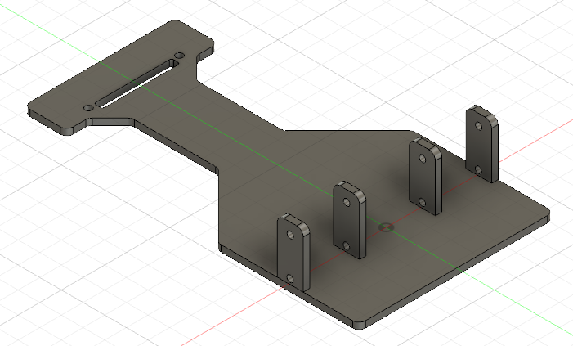

# Mekanik Tasarımda Kullanılan Malzemeler

Aracımızda Deneyap Mini V2, Servo Motorlar, DC Motorlar, QTR8-A sensörü, L298N Motor Sürücü ve kendi tasarımımız olan 3 boyutlu yazıcı ile basacağımız şaseyi tercih ettik. Deneyap Mini V2 kullanma sebebimiz güçlü, yerli ve ucuz olmasıdır. Servo Motorlar kargoları taşıyan robot kolu yönlendirecektir. DC motorlar ise robotu sürmek içindir ve L298N sürücü ise ucuz ve projemiz için yeterli güce sahip olduğu için kullanmaktayız.

Robotumuzu arkadan itişli araç olarak tasarladık. Gövdenin ön kısmında 1 bilye tekerlek arka sağ ve sol kısmında 2 adet yüksek sürtünmeli tekerlek yerleştirilecektir. Kendi tasarımımız olan gövde 3 boyutlu yazıcıyla basılması için uygun şekilde tasarlanmıştır.

# Fiziksel Özellikler

Aracımızın boyutlarının yaklaşık olarak 18 cm uzunluk, 13 cm genişlik olarak planlamaktayız ve ağırlığını ise yaklaşık 750gr olarak tahmin etmekteyiz. Aracın ayrıca bir robot kolu olacaktır. Bu kol sayesinde parkur alanındaki kargoları taşıyabilecek ve butonlara basabilecektir.

# Elektronik Tasarım ve Yazılım Tasarımı

# Elektronik Tasarım

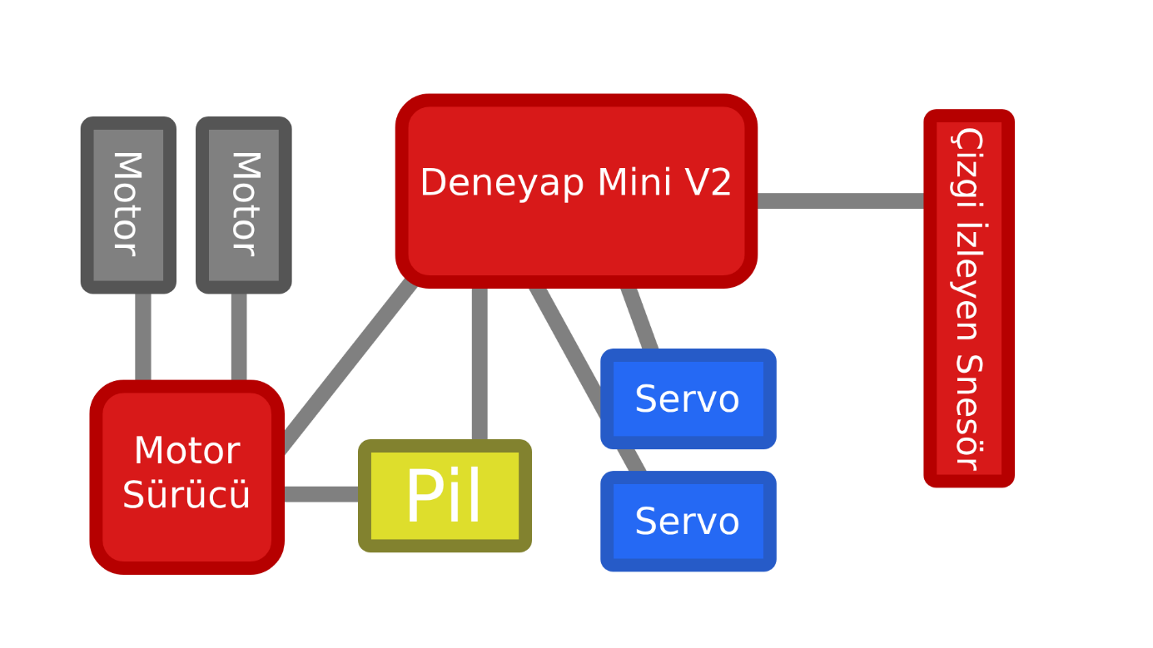

Aracımızda QTR8-A ile çizgi tespit edilecektir, servolar ile robot kol hareket ettirilecektir, DC motorlar ile araç hareket edecektir, bu DC motorları ise L298N motor sürücü sürecektir ve Deneyap Mini V2 de tüm bu işlemleri yönetecek beyindir. Araca Lipo Pil ile güç verilecektir.

# Yazılım Tasarım

Aracımızın yazılımı Arduino ile hazırlanacaktır. Aracımız PID methodu ile çizgi takibi yapacaktır. Saha görevlerini robot kol desteğiyle yapabilecektir. Yapılan yazılım sayesinde robot hangi yoldan gitmesi gerektiğini yazılımsal olarak algılayabilecektir.

{Bu kısımda aracın kontrol/navigasyon/güdüm algoritmalarının yazılım süreçleri anlatılır. Saha görevlerini nasıl, hangi sıralamayla yapmayı planlıyorsunuz burada açıklanmalıdır. **Görevler için akış diyagramı olmalıdır. Akış diyagramı blok şema halinde verilmelidir**.}

# YÖNTEM

Çizgiyi takip edecek olan aracımız için öncelikle ideal olan sensör belirlendi. QTR8-A sensörü ile aracımızın pistte olması gerektiği gibi ilerleyebilmesi için algoritma hazırlandı ve Arduino programı ile koda çevrildi. 3D yazıcı ile motorlara uygun gövde tasarlandı. Robotun ön orta kısmına yerleştirilecek bir sarhoş tekerlek ise dönüş kolaylığı sağlanmış oldu. Bu aşamadan sonra elektronik devre tasarlanıp mekanik gövde ile birleştirilecektir. Aracımızı hazırladıktan sonra, öncelikle aracımızın fiziksel özellikleri ve manevra kabiliyeti analiz edilecektir. Sensörlerin ve yazılımın işleyişinin testinin ardından robot kol projeye dahil olacaktır. Robotun görevleri yapabilmesi için aracın önündeki robot kol, tüm işi görebilecek kabiliyette tasarlanmıştır.

Aracın otonom çalışmasında bir sorun oluşursa pilotumuz (Yılmaz Eren ÇETİNKAYA) hazırladığımız uygulamanın arayüzünden Deneyap Mini V2 kartına Bluetooth üzerinden bağlanıp yönetebilecektir.

# TAHMİNİ MALİYET VE ZAMAN PLANLAMASI

|  |  |  |
| --- | --- | --- |
|  | **Proje Malzemeleri** | **Fiyat(TL)** |
| **1** | Deneyap Mini V2 |  |
| **2** | Breadboard |  |
| **3** | QTR8-A |  |
| **4** | Bilye teker |  |
| **5** | 2 Adet DC Motor |  |
| **6** | 2 Adet Servo Motor |  |
| **7** | Jumper Kablolar |  |
| **8** | 2 Adet Tekerlek |  |
| **9** | L298N motor |  |
| **Toplam** | | **…………TL** |

**Tablo1-** Tahmini Proje Maliyeti

|  |  |  |  |  |  |
| --- | --- | --- | --- | --- | --- |
|  | Aralık | Ocak | Şubat | Mart | Nisan |
| Takımın Kurulması |  |  |  |  |  |
| Projede Kullanılacak Malzemelerin Tespiti |  |  |  |  |  |
| Maliyet Tespiti ve Prototip Şablonu Çizimi |  |  |  |  |  |
| Devre Şemasının oluşturulması |  |  |  |  |  |
| Proje Raporunun Hazırlanması |  |  |  |  |  |
| Devre Malzemelerinin Temini |  |  |  |  |  |
| Devre Şemasının ve Devrenin Oluşturulması |  |  |  |  |  |
| Devrenin Kodlanması ve Test Edilmesi |  |  |  |  |  |
| Aracın Hazırlanması |  |  |  |  |  |
| Aracın Test Edilmesi |  |  |  |  |  |

**Tablo 2-**Proje Zaman Planlaması

# KAYNAKÇA

[1] Wikipedia (2025). Proportional–integral–derivative controller. https://en.wikipedia.org/wiki/Proportional%E2%80%93integral%E2%80%93derivative_controller Erişim Tarihi: 03.02.2025

metin, grafik tasarım, ekran görüntüsü, uzay, boşluk, mekan içeren bir resim

Açıklama otomatik olarak oluşturuldu